B8 徐春凤 卓越教师成长营论文发表情况一览表
表1 核心论文发表汇总表 （注意：一篇一行）
序号 | 姓名 | 论文题目 | 发表时间 | 发表刊物 | 级别
1
2
3

序号 | 姓名 | 论文题目 | 发表时间 | 发表刊物 | 级别
1 | 徐春凤 | 醉在身，醒于心——欧阳修《醉翁亭记》文本解读 | 202312 | 《中华活页文选》 | 省级
2 | 徐春凤 | 品文言之美 传文化之根——初中古诗文教学中的美学探究 | 202404 | 《基础教育参考》 | 省级
3 | 柯春燕 | 用“情境”打造“乐学”课堂——关于初中语文课堂情境化教学模式的探讨 | 202307 | 《中华活页文选》 | 省级
4 | 柯春燕 | 初中文言文跨学科学习任务设计的路径 | 202412 | 《教学与研究》 | 省级
5 | 朱栋梁 | 字源视角下的初中文言文趣教趣学 | 202401 | 《教学与研究》 | 省级
6 | 朱栋梁 | 汉字字源视角下初中文言文跨学科教学策略探析 | 202407 | 《教育学文摘》 | 省级
7 | 姚卓远 | 核心素养导向下的教学内容重构 | 202405 | 《教学与研究》 | 省级
8 | 夏玉琼 | 妙解文言文教学，提升学生阅读水平——以陶渊明《桃花源记》为例 | 202405 | 《课外阅读》 | 省级
9 | 夏玉琼 | 浅谈初中语文课堂教学的结尾艺术 | 202311 | 《课程与教学》 | 省级
10 | 彭敬 | 基于深度学习的初中语文课堂教学优化研究 | 202310 | 《教学与研究》 | 省级
11 | 彭敬 | 基于深度学习的初中文言文课堂教学优化研究 | 202402 | 《教育考试与评价》 | 省级
12 | 安秀梅 | 初中教师专业发展共同体建设的路径 | 202401 | 《时代教育》 | 省级
13 | 安秀梅 | 于文字中徜徉，在思辨中提升 | 202404 | 《基础教育参考》 | 省级
14 | 王小妹 | 共同体视角下语文教师专业发展的支持体系建设 | 202402 | 《基础教育参考》 | 省级
15 | 时榴红 | 基于共同体的初中语文教师专业发展支持体系建设评价的研究 | 202404 | 《时代论坛》 | 省级
16 | 李祥祥 | 初中语文与历史教学的跨学科融合实践研究 | 2024.9 | 《教育考试与评价》 | 省级
17 | 倪杰 | 字源文化视角下下初中文言文教学研究 | 2023.12 | 《向导》 | 省级
18 | 倪杰 | 核心素养下初中语文群文阅读的策略探索 | 2024.4 | 《中国教师》 | 省级
19 | 高雅 | 初中文言文教学中培育核心素养的进阶之路 | 202405 | 《教学与研究》 | 省级
20 | 陈佳洁 | 构建教师专业发展共同体，提高初中语文教师作文教学能力 | 202405 | 《课外阅读》 | 省级
21 | 陈佳洁 | 初中语文思辨性阅读与表达任务群教学设计 | 202408 | 《课外阅读》 | 省级
22 | 杨琴 | 《初中文言文字源教学策略》 | 202310 | 《向导》 | 省级
23 | 杨琴 | 《眼里有光心中有爱》 | 202402 | 《中国教师》 | 省级
24 | 尹俊君 | 《“字源字理”知识在初中文言文教学中的运用探究》 | 202310 | 《中国应急管理科学》 | 省
25 | 尹俊君 | 《思辨性阅读与表达：在学习文言文的情趣中感受理趣》 | 202402 | 《教学与研究》 | 省
26 | 尹俊君 | 《大单元视域下学习结果分类理论——在初中文言文教学中的应用》 | 202401 | 《中小学教育》 | 省
27 | 尹俊君 | 《学习任务群视域下构建初中语文“思辨性阅读与表达”教学的模式》 | 202410 | 《教学与研究》 | 省
28 | 尹俊君 | 《新课标理念下初中语文思辨性阅读与表达教学的实践策略》 | 202411 | 《中国教师》 | 省
29 | 蒋宁 | 《中华优秀传统文化融入初中语文教学路径探究》 | 202410 | 《教学与研究》 | 省
表2 省级论文发表汇总表 （注意：一篇一行）

序号 | 姓名 | 论文题目 | 发表时间 | 发表刊物 | 级别
1
2
3

表3 市级论文发表汇总表 （注意：一篇一行）
B8 佐证材料
材料1 核心论文发表佐证材料
序号 | 论文封面 | 目录页 | 正文首页
请与表1序号一致 | 所有图片请扫描清晰 | 仅需提供有发表论文标题的目录页并标记 | 论文正文首页
1 | 
2

材料2 省级论文发表佐证材料
序号 | 论文封面 | 目录页 | 正文首页
请与表2序号一致 | 所有图片请扫描清晰 | 仅需提供有发表论文标题的目录页并标记 | 论文正文首页
1 | 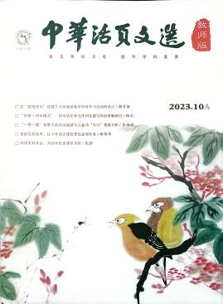 | 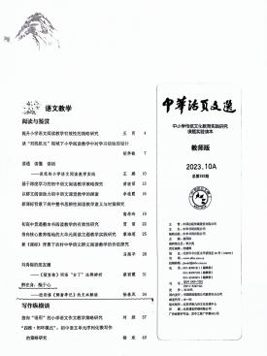 | 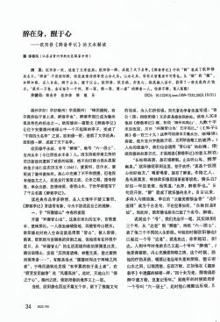
2 | 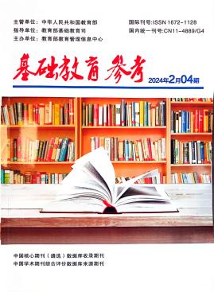 | 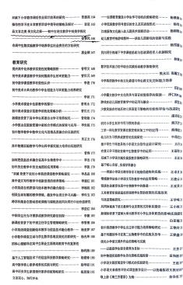 | 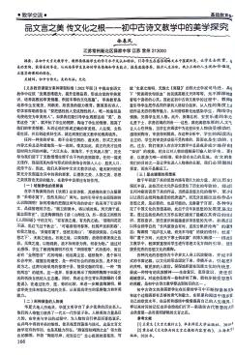
3 | 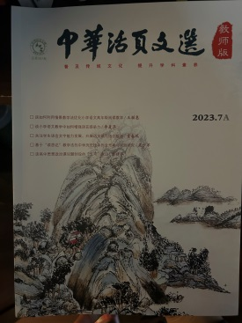 | 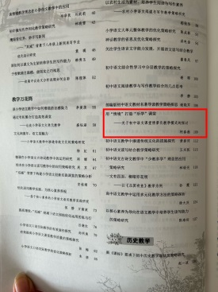 | 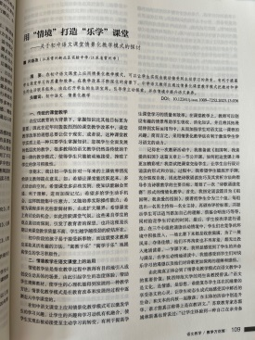
4 | 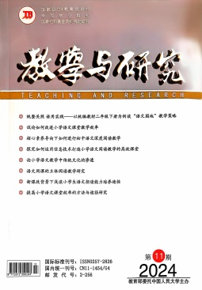 | 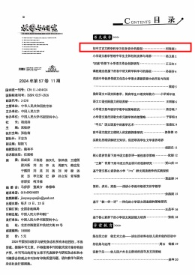 | 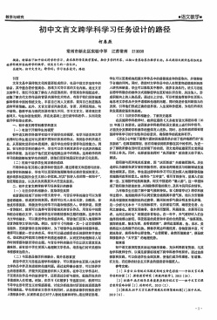
5 | 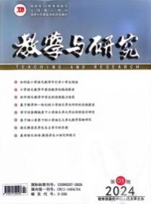 | 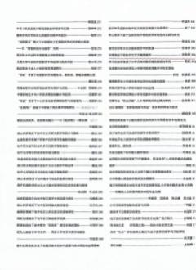 | 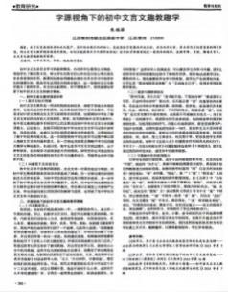
6 | 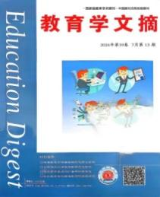 | 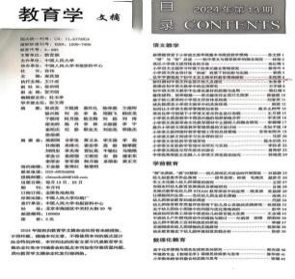 | 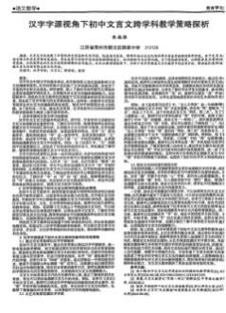
7 | 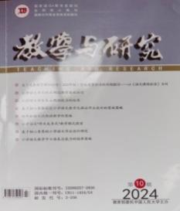 | 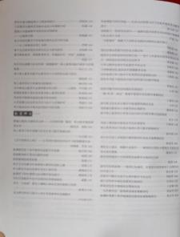 | 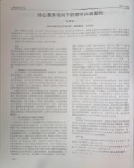
8 | 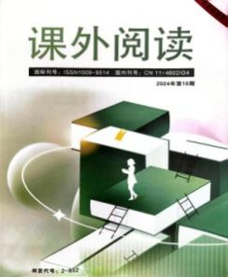 | 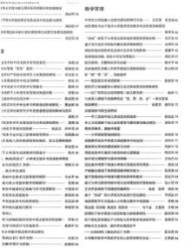 | 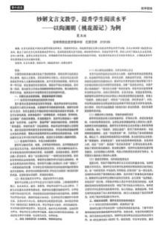
9 | 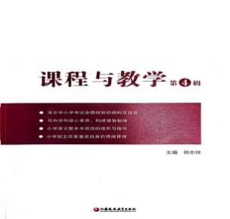 | 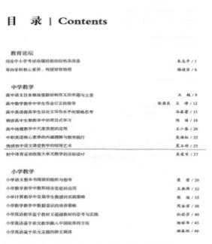 | 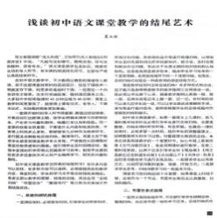
10 | 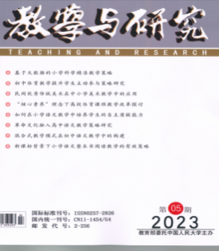 | 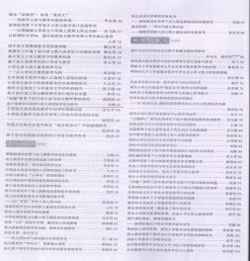 | 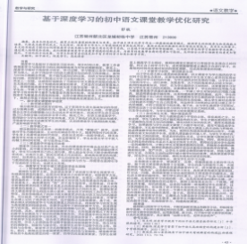
11 | 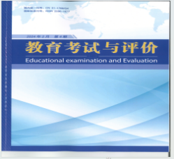 | 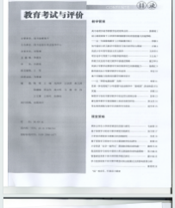 | 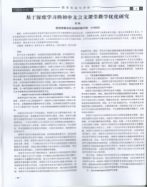
12 | 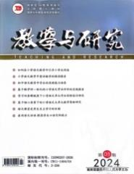 | 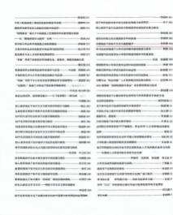 | 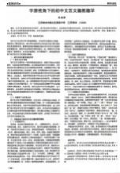
13 | 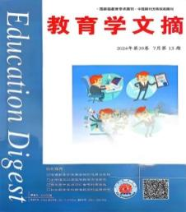 | 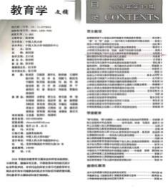 | 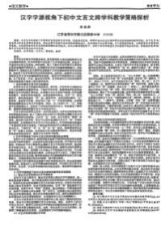
14 | 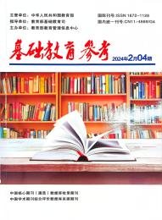 | 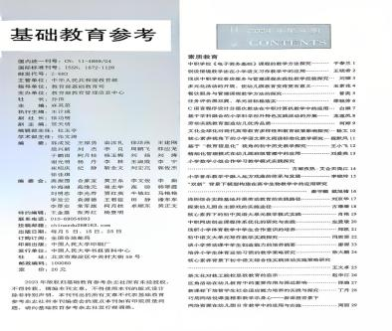 | 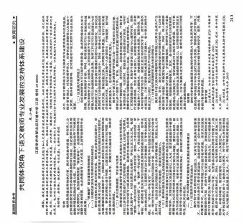
15 | 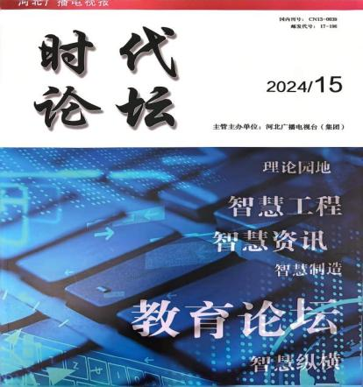 | 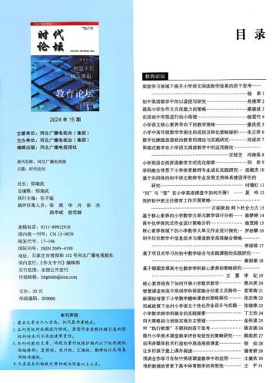 | 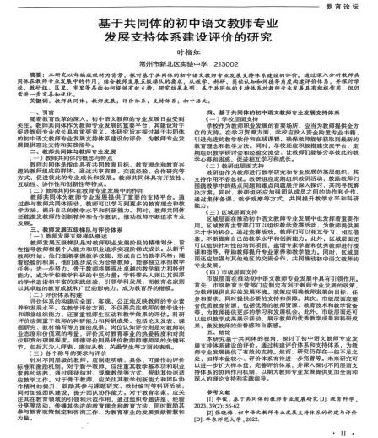
17 | 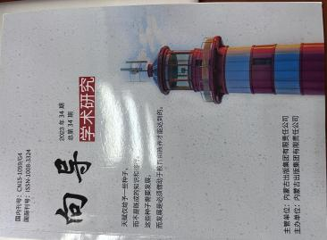 | 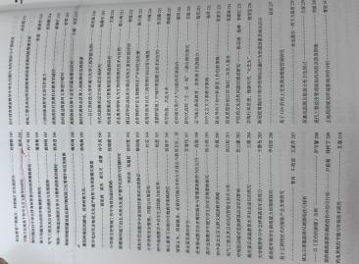 | 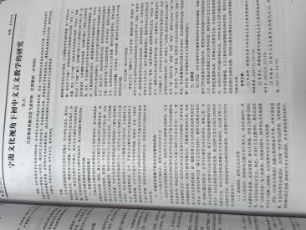
18 | 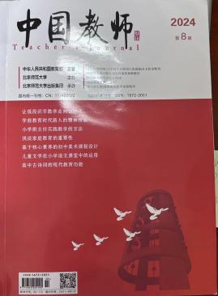 | 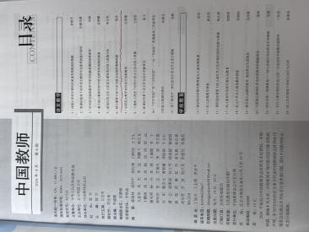 | 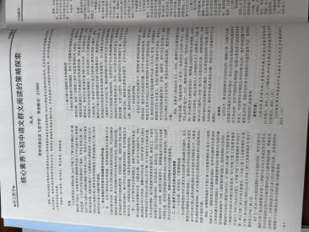
19 | 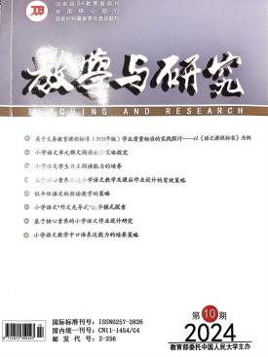 | 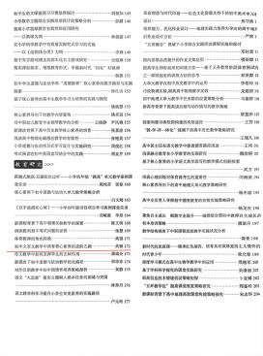 | 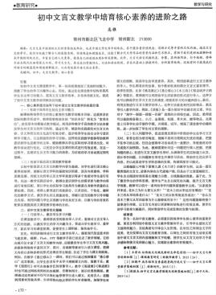
20 | 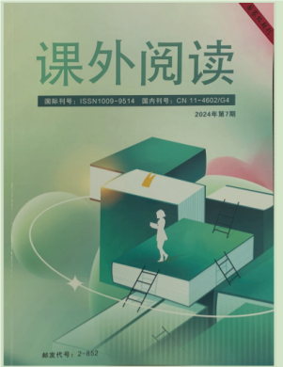 | 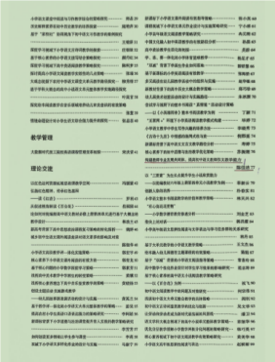 | 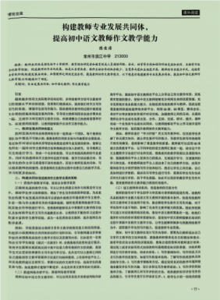
21 | 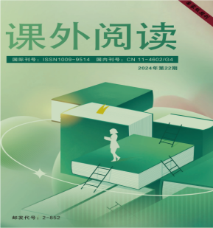 | 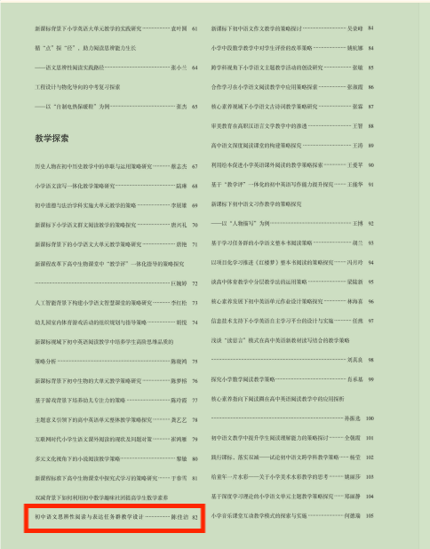 | 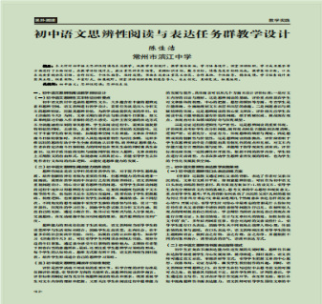
22 | 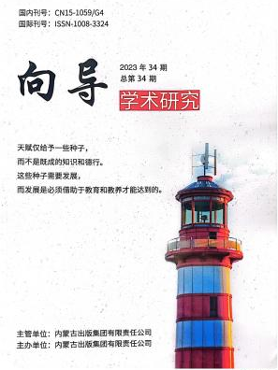 | 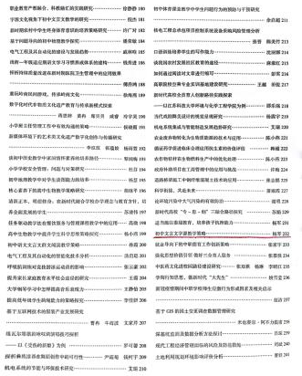 | 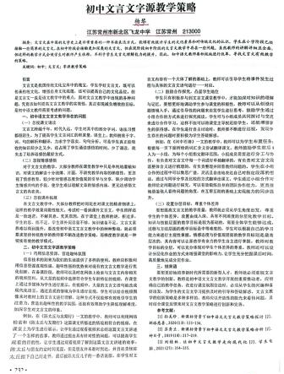
23 | 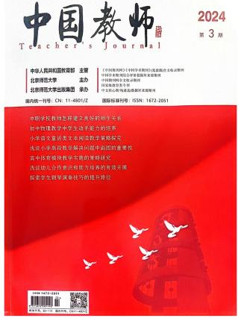 | 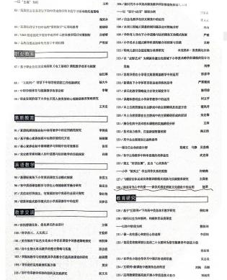 | 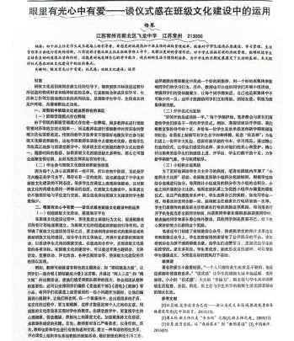
24 | 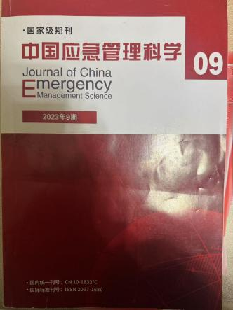 | 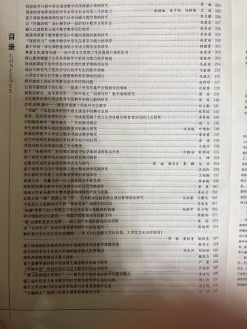 | 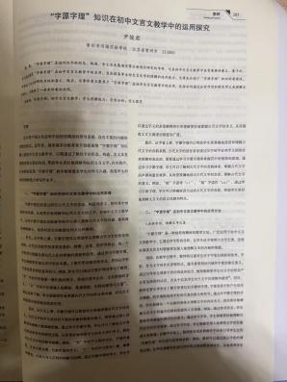
25 | 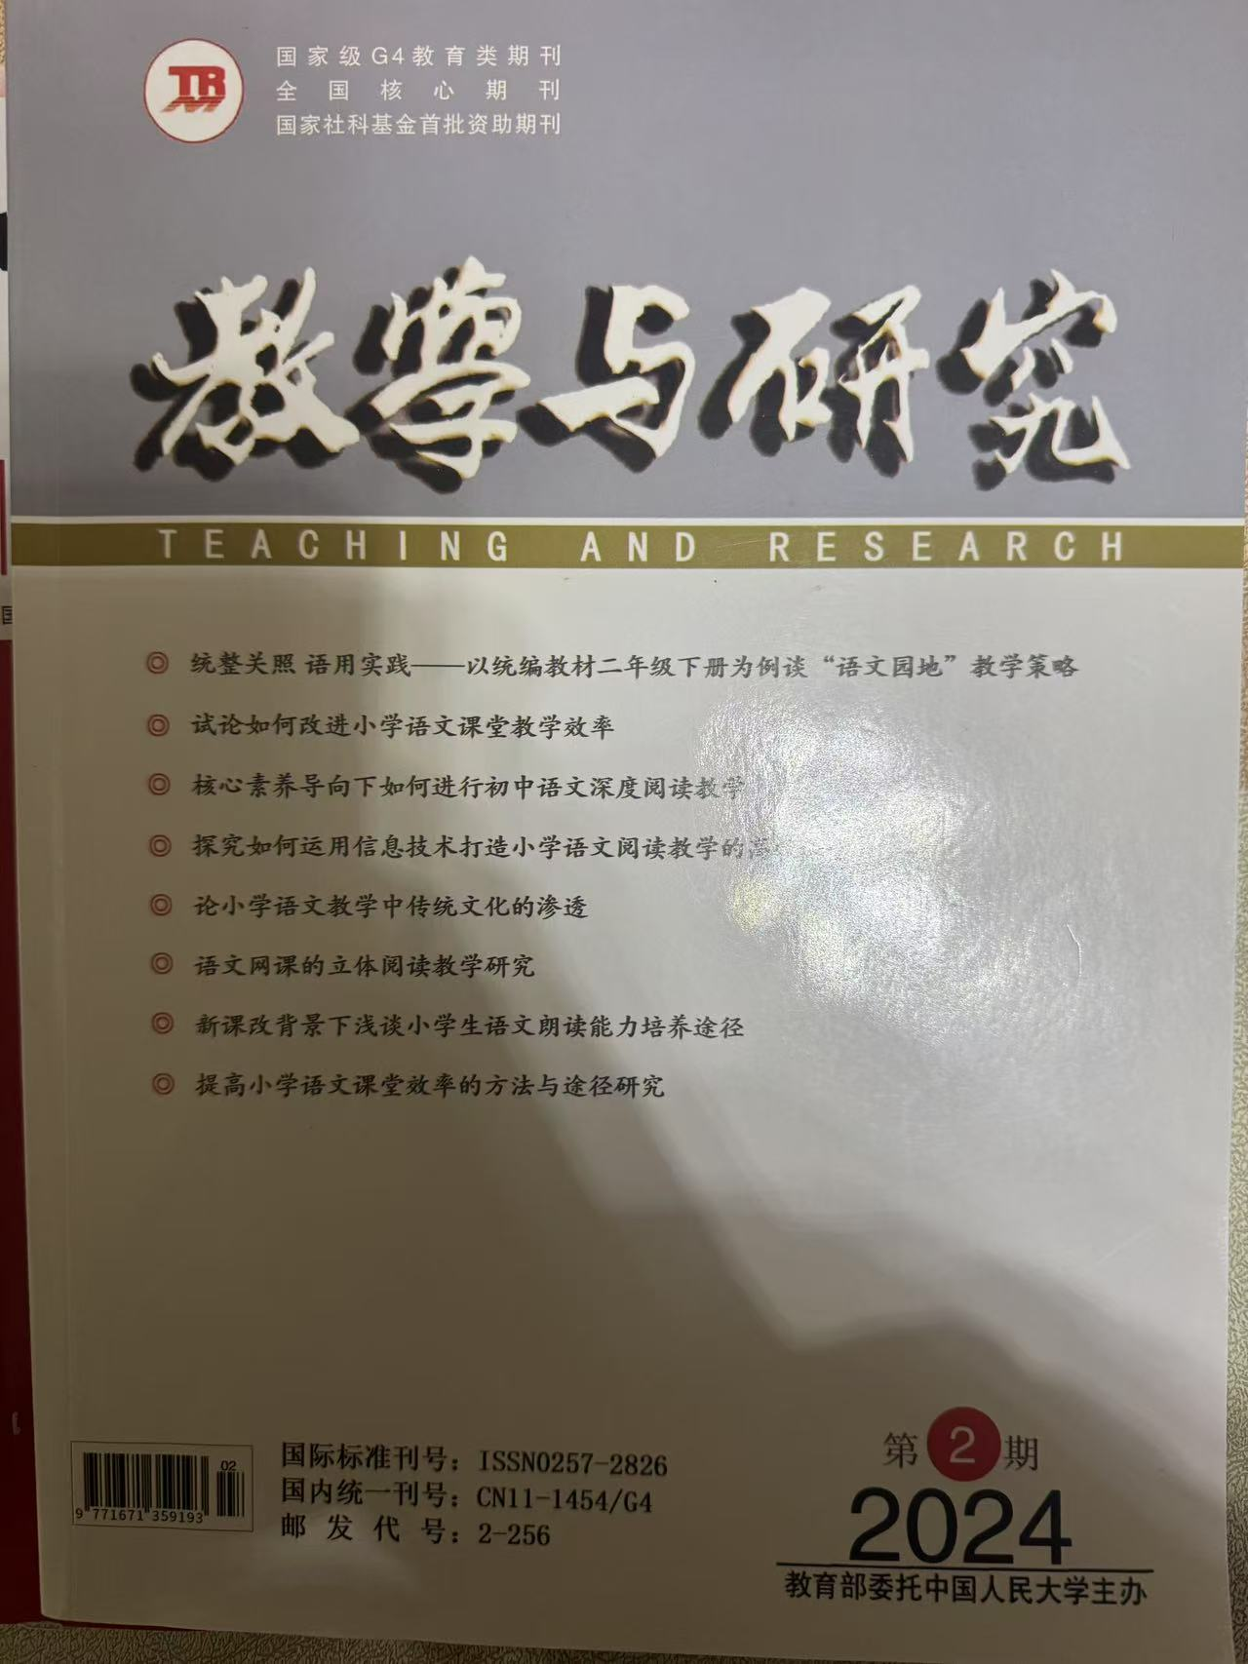 | 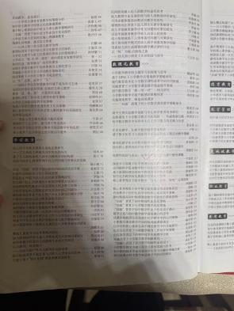 | 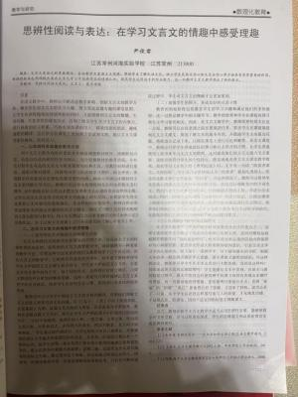
26 | 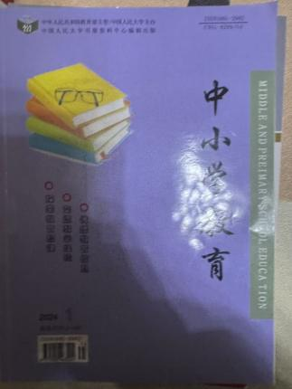 | 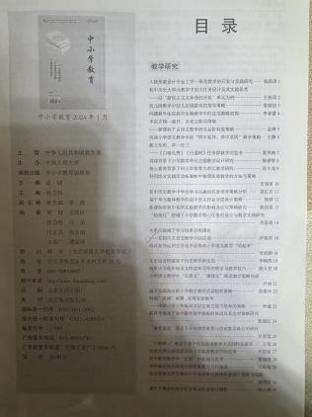 | 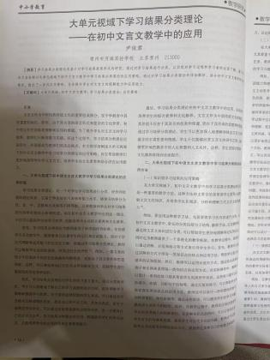
27 |  | 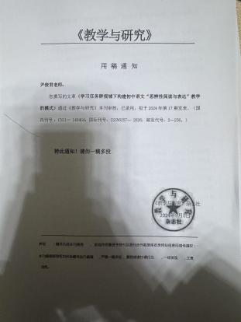 | 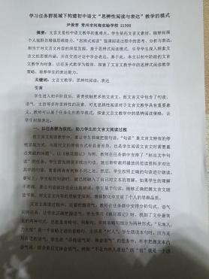
28· | 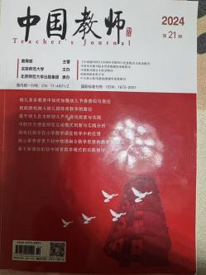 | 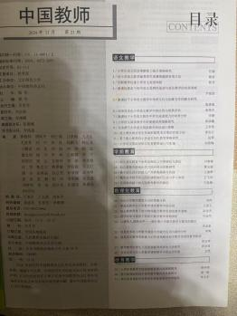 | 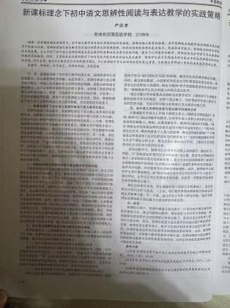
29 | 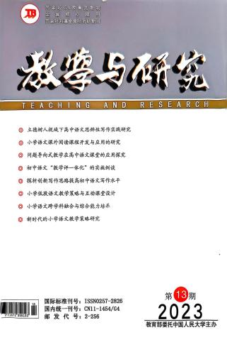 | 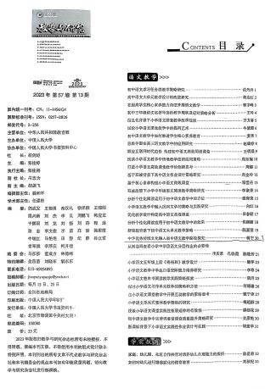 | 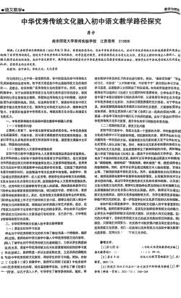

材料3 市级论文发表佐证材料
序号 | 论文封面 | 目录页 | 正文首页
请与表3序号一致 | 所有图片请扫描清晰 | 仅需提供有发表论文标题的目录页并标记 | 论文正文首页
1
2

